Prosedur Operasional Setup Themes Aplikasi

Fungsi
Berfungsi untuk melakukan pendaftaran themes aplikasi. Themes disini adalah pilihan templates tampilan tampak luar atau corak warna dari aplikasi SIMRAL. Bbeberapa pilihan themes telah disediakan, dan pergunakan menu ini untuk menambahkan tampilan corak warna baru yang akan disediakan. Penambahan corak warna aplikasi harus disediakan berikut dengan templates dan CSS ( Cascading Style Sheet ) yang akan dipergunakan dalam mengatur tampilan aplikasi.

Pelaku Operasional
No | Pelaku | Fungsi
1 | Administrator | Mendaftarkan pilihan themes aplikasi

Prasyarat Kondisional
Beberapa prasyarat kondisional dalam setup menu aplikasi adalah sebagai berikut:
- Hanya Administrator Aplikasi yang dapat melakukan pendaftaran themes.
- Template dan CSS harus telah tersedia dan tersimpan dalam tempat yang benar

Proses Operasional
Berikut adalah prosedur operasional penggunaan aplikasi dalam proses pendaftaran themes aplikasi:
- Masuk ke Aplikasi sebagai Administrator SIMRAL
- Pilih Modul Administrator > Setup Aplikasi > Themes, maka akan tampil list daftar themes aplikasi yang telah terdaftar di aplikasi. Tampilan aplikasi sebagai berikut:
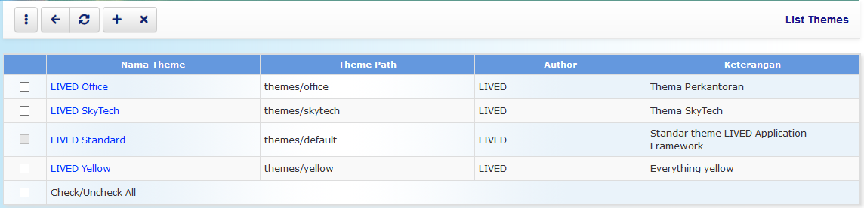
- Diatas adalah macam-macam themes yang telah tersedia di aplikasi SImral.
- Untuk menambahkan data pengguna, klik tombol pada toolbar di atas, maka akan ditampilkan form isian sebagai berikut:
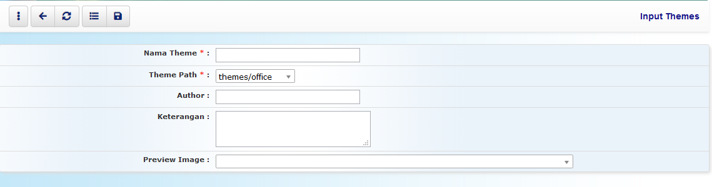
- Isikan data nama, lokasi penyimpanan dan data-data lain yang diperlukan, pastikan semua isian data benar, kemudian tekan tombol penyimpanan data di toolbar atas untuk menyimpan data-data yang telah diisikan.
- Berikut adalah contoh tampilan beberapa frame yang telah tersedia di SIMRAL.
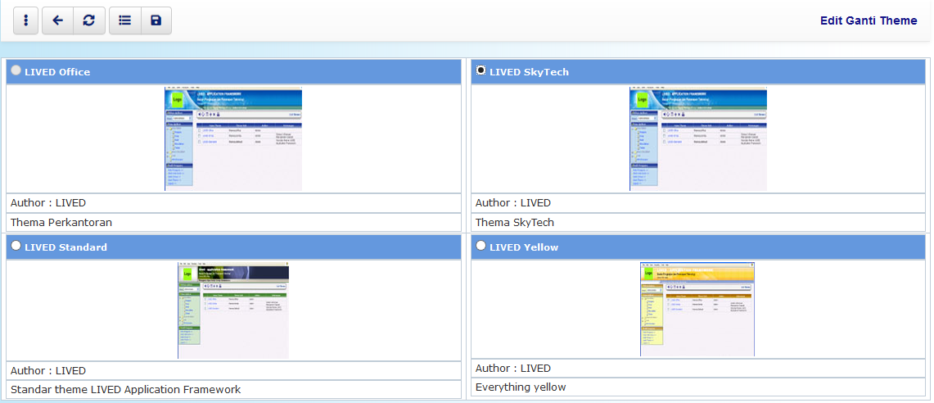
- Pemilihan atau penggantian Themes Aplikasi dapat dilakukan oleh setiap user/pengguna melalui menu Ganti Themes

